**吉林大学第一医院25-YJ-021导诊服采购项目**

**产品议价文件**

**采 购 人：吉林大学第一医院**

**采购代理机构：中咨环球（北京）工程咨询有限公司**

**日 期：2025年02月**

## 目 录

第一章 产品议价公告

第二章 技术参数

第三章 文件格式

## 第一章 吉林大学第一医院25-YJ-021导诊服采购项目

## 议价公告

项目概况

吉林大学第一医院25-YJ-021导诊服采购项目的潜在供应商应在2025年02月19日16：00（北京时间）前报名。

## ****一、项目基本情况****

1、项目编号：25-YJ-021

2、项目名称：吉林大学第一医院25-YJ-021导诊服采购项目

3、采购方式：议价

4、采购内容：

|  |  |  |  |
| --- | --- | --- | --- |
| 序号 | 产品名称 | 数量 | 预算单价 |
| 1 | 导诊服 | 冬装100套 | 冬装190元/套 |
| 夏装100套 | 夏装174元/套 |

**二、供应商资格要求：**

2.1 供应商应符合《中华人民共和国政府采购法》第二十二条的规定；

2.2 具有同类产品销售资质、经营范围；

2.3 参加采购活动前三年内，在经营活动中没有重大违法记录；

2.4 单位负责人为同一人或者存在控股、管理关系的不同单位，不得参加同一采购项目包；

2.5 拒绝列入政府取消投标资格记录期间的企业或个人投标、不接受被列入失信被执行人、重大税收违法案件当事人名单、政府采购严重违法失信行为记录名单的供应商参与议价；

2.6全套设备资料及产品彩页等

2.7**现场提供样品**

2.8 本次采购不接受联合体投标。

## ****三、报名方式：****

3.1 发送报名表（见附件1）至邮箱3810081619@qq.com，发送名称为“公司名称+项目编号”

**四、议价时间：**

**4.1 2025年02月21日 10点20分**

4.2 议价地点：吉林大学第一医院7号楼B2会议室

1. **文件要求：**

5.1 文件正本1份、副本2份,电子版U盘1份{电子文档命名：25-YJ-XXX（代理商简称）注册证XX页 授权XX页 服务承诺XX页}，响应文件加盖公章、签字的正本扫描件PDF版上传至邮箱3810081619@qq.com。

5.2以A4 纸打印，左侧纵向装订，不易拆散和换页，采用胶装装订方式，封面封底加盖公章并由供应商代表签字。报价单单独递交，不放在标书里。

注：审核资质时若发现供应商未按医院要求提供资质，不允许参加产品议价。

采购人：吉林大学第一医院

联系人：王老师、杨老师

代理机构： 中咨环球（北京）工程咨询有限公司

联 系 人：咸婷婷

联系方式：0431-80543872

# 第二章 技术参数

|  |  |
| --- | --- |
| 项目序号 | **招标要求** |
| 产品名称 | 导诊服 |
| 年用量 | 冬装100套 夏装100套 |
| 预算单价 | 夏装174元/套，冬装190元/套 |
| 产品功能描述★ | 面料：高端专业医护面料 配水洗标：标注专属姓名及科室 芯片：自动盘点  高端专业医护面料，这种组合使得面料具有防静电和吸湿速干的特点。做出来的衣服合体挺括，舒适，美观亲肤，透气，抗皱，耐氯漂，耐洗涤，耐磨擦，不易缩水,不易变色。  洗涤标签具有优良的读取性能和最高的耐热耐压性能，方便植入到服装和其他纺织类产品，能够高效实现快速收衣、分拣、自动盘点、取衣等工作环节，优化工作效率。适合工洗涤或大型企业工服管理。 |
| 产品用途描述★ | 导诊服 |
| 产品技术参数及配置要求★ | 女冬/全码 女夏/全码  水洗标尺寸：3cm×4cm  芯片：（可读可写）试用载波频率860~960MHz，读取距离:6.5米，工作温度：-25℃到＋70℃  洗涤次数：可连续水洗200次以上，芯片使用寿命：200次或3年 |
| 可私人定制任何细节  （如：logo，花色，薄厚，款式等） |
| **产品售后及其他特殊要求**★ |  |

备注：

★（星号）条款代表购买此产品必须具有的功能、技术、配置等要求。

★（星号）条款代表所有代表投标单位必须符合该★（星号）条款，如不满足或有负偏离，则直接按照废标处理。★星号条款不得具有歧视性，针对性，排他性。未标记★（星号）条款的，投标公司可以存在负偏离或不满足。

**样品图**

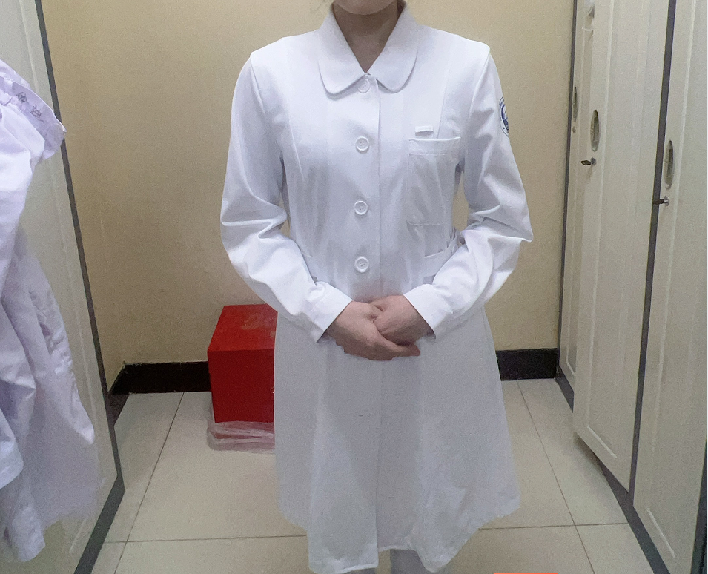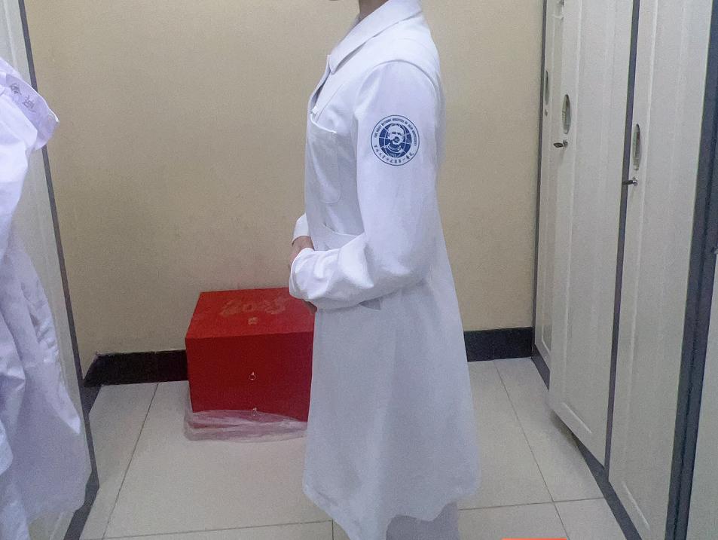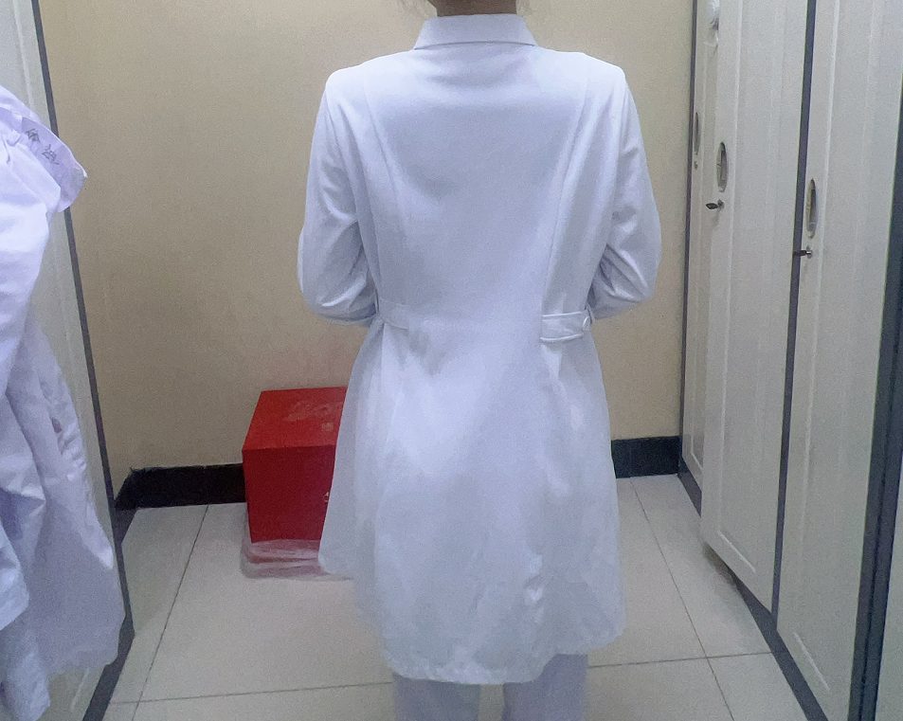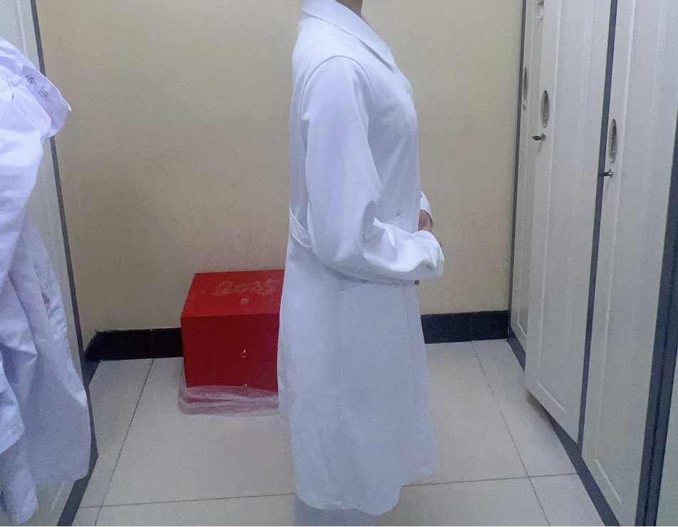

# 第三章 文件格式

致：吉林大学第一医院

产品议价文件

（正本）

项目编号：

产品名称（列明细）：

供应商（公章）：

生产厂家及品牌：

手机： 固定电话：

邮箱：

法定代表人签字： 日期：

**目 录**

|  |  |
| --- | --- |
| 响应文件名称及要求 | 对应页码 |
| **一、关于议价的声明函** |  |
| **二、资格要求** |  |
| **1、供应商营业执照** |  |
| **2、厂家对代理商的授权（如适用）** |  |
| **3、“信用中国”“中国政府采购网”截图** |  |
| **4、国家企业信用信息公示系统网站的基础信息截图** |  |
| **5、近三年所报产品的业绩** |  |
| **6、全套设备资料及产品彩页等** |  |
| **7、供应商相关资质** |  |
| **三、法定代表人授权书** |  |
| **四、信息汇总表** |  |
| **五、产品技术描述** |  |
| **六、商务条款偏离表** |  |
| **七、供应商供货服务承诺书** |  |
| **八、供应商资格声明函** |  |
| **九、售后服务承诺函** |  |

**格式一、关于产品议价的声明函**

**关于产品议价的声明函**

吉林大学第一医院：

关于贵院编号： 的产品议价公告，本公司愿意参加产品议价会，同意提供产品清单中规定的产品和服务，并证明提交文件中所有的证件和资质是准确的和真实的。如果所提供的证件和资质是虚假或伪造的，并因此给医院造成损失或不良影响，本公司愿意承担一切法律后果。

供应商名称：_______________________________________

地 址：_______________________________________

法定代表人或被授权人签字：_______________

电 话：_________________

传 真：________________

邮 编：_________________

（ 公司盖章 ）

年 月 日

**格式二、资格要求**

一、供应商《营业执照》（三证合一）；

二、厂家对代理商的授权（如适用）；

三、提供近三年内（本项目投标截止期前）

1.未被“信用中国”网站列入失信被执行人和重大税收违法案件当事人名单的；

2.未被“中国政府采购网”网站列入政府采购严重违法失信行为记录名单（处罚期限尚未届满的）的截图证明

四、提供国家企业信用信息公示系统网站的基础信息截图（应包含营业执照信息、股东及出资信息、主要人员信息）；

五、近三年所报产品的业绩；

六、全套设备资料及产品彩页等

七、供应商相关资质。

**格式三、法定代表人授权书（法人参与产品议价会的可不提供）**

本授权书声明：注册于 （注册地点） 的 （供应商名称） 公司的 （供应商法定代表人姓名、职务） 代表本公司授权 （被授权人单位名称） 的 (被授权人姓名、职务) 为本公司的被授权人，就___（议价名称）___项目（项目编号: ）的产品议价内容全权负责，以本公司名义处理一切与之有关的事务。被授权人在议价中所签署的一切文件和处理的与之有关的一切事务，我均予以承认。被授权人无转委托权。

本授权书于 年 月 日签字生效，授权期限为一年，特此声明。

供应商名称**（加盖公章）：**

地址：

法定代表人**（签字或盖章）**：

被授权人**（签字）**：

**附：（法定代表人身份证复印件） （被授权人身份证复印件）**

**注：法定代表人授权书必须按规定有效签署和加盖公章。**

**格式四、信息汇总表**

**信息汇总表**

**项目编号：**

|  |  |  |  |  |  |  |  |  |  |  |
| --- | --- | --- | --- | --- | --- | --- | --- | --- | --- | --- |
| **序号** | **产品名称** | **所投产品名称** | **品牌** | **规格型号** | **生产制造商** | **产地** | **到货期** | **尺寸** | **材质** | 备注 |
|  |  |  |  |  |  |  |  |  |  |  |
|  |  |  |  |  |  |  |  |  |  |  |

供应商名称（加盖公章）： 供应商被授权人签字：

注：供应商拟投产品清单中每个品目的设备，只允许一个品牌、一个型号。

**格式五、产品技术描述**

| **项目条款** | **采购要求** | **投标配置及技术描述** | **是否偏离** | **说明** |
| --- | --- | --- | --- | --- |
|  |  |  |  |  |
|  |  |  |  |  |
|  |  |  |  |  |
|  |  |  |  |  |
|  |  |  |  |  |
|  |  |  |  |  |
|  |  |  |  |  |
|  |  |  |  |  |
|  |  |  |  |  |
|  |  |  |  |  |
|  |  |  |  |  |

**注：1.供应商根据需求产品技术参数自行填写；**

**2.提供技术参数中要求提供的证明材料**

**格式六、商务条款偏离表**

**一、试剂及耗材类**

|  |  |  |  |  |
| --- | --- | --- | --- | --- |
| **项目条款** | **采购条款** | **响应条款** | **是否偏离** | **说明** |
| 报价方式 | 报价含所有税费、运输等费用，以人民币报价及结算。 |  |  |  |
| 付款方式 | 货到验收合格后如无特殊情况，一般五个月内付清第一个月全款。  *付款方式：最终以合同签订的付款方式为准。 |  |  |  |
| 交货期 | 签订正式合同后即开始履行协议，建立供货流程，一般接到采购通知后须及时供应，24小时内送达；需外地邮寄或货运物资应按合同执行；特殊需要及急救用品随用随送。  *以签订合同的交货期为准。 |  |  |  |
| 交货地点 | 吉林大学第一医院指定地点。 |  |  |  |
| 产品要求 | **供应商所提供的产品**是经合法批准生产或进口的产品，其质量标准符合政府相关要求。产品需有规范要求的中文使用说明书。包装上需有以下所列各项国家规定的标识（进口产品为中英文标识，国产产品为中文标识）：①产品名称、品牌、型号、规格；②生产企业名称、注册地址、生产地址、联系方式；③代理商企业名称、地址、联系方式；④产品注册证号、生产许可证号；⑤产品生产日期或批（编）号；⑥有效使用期限。 |  |  |  |
| 供应商物流服务保障能力 | 具有至少3个月内提供相同批号产品的能力。 |  |  |  |
| 国内用户 | 提供五家三级及以上医院的客户名单、联系人及联系电话。  注：供应商在“响应条款”中详细列出名单。 |  |  |  |
| 供应商售后服务能力 | 1.供应商对所供产品提供免费产品培训。  如使用过程中如因产品原因出现异常情况，将及时调换或作退货等处理并承担相应费用。所供产品如遇新开展的项目或检测方法改变、升级，供应商须无条件提供货源以及进行升级服务。有24小时应急服务能力。  2.对供货试剂所用的设备提供免人工费用的维修保养服务。  3. 对供货试剂对应的检测项目提供备机服务。 |  |  |  |
| 送货保证 | 要求所有成交人必须保证送货数量和质量，如在实际送货过程中出现送货不及时、送货不足、送货质量不高等影响诚信的问题，医院将延迟回款。 |  |  |  |
| 违约责任 | 成交人未能按要求提供产品,对于影响检验结果，导致不良后果的，终止合同。第二次，视为放弃成交人身份，同时启用成交候选人。 |  |  |  |
| 合同有效期 | 合同有效期1至3年 |  |  |  |

**注：**

供应商不得复制议价文件商务条款的相关内容作为其响应文件中的一部分，需以综合评分表中商务条款得分项为依据，并结合实际情况如实填写。

**格式七、供应商供货服务承诺书**

供应商供货服务承诺书（修订版）

为进一步加强供应商管理，规范各供应商配送行为，有效保证我院临床科室正常工作，现对各在院供应商进行如下规范：

1. 定期更新各种资质、证照及医保耗材编码

1.如因各种资质、证照、授权过期或提供虚假信息等，导致医院产生违法、违规采购行为并被相关部门处罚的，处罚需由供应商或生产厂家承担。医疗纠纷产生的经济赔偿均按照合同约定给予相应处理，拒绝赔偿的将从供应商应付货款中相应扣除。

2.提供给医院的在用产品的27位医保耗材编码在[国家医保信息业务编码标准数据库动态维护](https://code.nhsa.gov.cn/)网站(nhsa.gov.cn)中可查询到，且属于有效编码。

3.若27位医保耗材编码发生变更，在变更发生后三个工作日内将变更后的有效编码提供给医院物资保障供应部进行维护。

4.因提供的医保耗材编码错误，或因在编码变更后未及时通知医院，导致医院依据供应商提供的医保耗材编码对照、报费错误的，医院有权延期拨付相关耗材采购款项5年。

5.因提供的医保耗材编码错误，或因在编码变更后未及时通知医院，导致医院依据供应商提供的医保耗材编码对照、报费错误，在各类医保相关检查中发生扣款、罚款的，扣款、罚款金额由供应商全额承担。

二、在供应商平台准确、及时上传信息

如因未准确、及时上传信息，导致无法生成采购订单或采购订单信息与送货实物不一致，按未及时送货处理。

三、在规定时间内及时送货到指定地点

按自然年累计，除不可抗拒因素外，同一供应商配送的产品，如未在规定时间内及时将所需产品如数送货到指定地点一次，在供应商群内进行公示；单品累计未在规定时间内及时将所需产品如数送货到指定地点两次，在供应商群内提出严重警告；单品累计未在规定时间内及时将所需产品如数送货到指定地点三次，将对未及时送货产品停止采购；设备专用的配套耗材，如未在规定时间内及时送货到指定地点三次，将无限期延迟回款周期。

具体供货时间详见附件《供应商配送时间明细表》。

四、票货同到（不含植入介入类耗材）

按自然年累计，除不可抗拒因素外，要求票货同到。同一供应商票货未同到一次，在正常回款周期基础上延后3个月回款，同一供应商票货未同到两次，在正常回款周期基础上延后6个月回款，同一供应商票货未同到三次，在正常回款周期基础上延后12个月回款，同一供应商票货未同到三次以上，在正常回款周期基础上无限期延长回款。

因特殊原因不能实现票货同到，需要提报情况说明。

五、如终止供货，应提前3个月通知物资保障供应部

除医院因素外的各种原因导致不能继续供货，应提前3个月通知物资保障供应部，并保证在此期间的正常供货，如出现供货不及时情况，则停止应付账款的支付。

**本单位已知晓以上内容并同意遵照执行**

**单位名称并加盖公章：**

**法人签字：**

**时间：**

附件：

供应商配送时间明细表

|  |  |  |  |  |  |  |
| --- | --- | --- | --- | --- | --- | --- |
| **物资类别** | **订单类别** | **订单生成时间** | **送货时间** | **补货时间** | **订单作废时间** | **备注** |
| 卫生材料 | 周期订单 | 每周五  上午 | 第一个自然周的周一、周二 | 第一个自然周的周四 | 第一个自然周的周四16点30分以后 | 周期订单的送货周期为4天，即周一至周四，每周五统计上一周的到货情况，如未到货，视为供货不及时 |
| 临时性订单 | 每周一  至周四 | - | 当周的周四 | 第一个自然周的周二16点30分以后 | 每周的临时性订单，补货时间为当周的周四，最迟不能超过隔周的周二，否则视为供货不及时 |
| 高值耗材 | 周期订单 （智能货柜） | 每天自动生成系统订单 | 周一至周五 | 周一至周五 | 14天 |  |
| 临时性订单 | 每周一  至周五 | 周一至周五 | 周一至周五 | 14天 |  |
| 试剂 | 周期订单 | 每周五  上午 | 第一个自然周的周一、周二 | 第二个自然周的周一、周二 | 第二个自然周周四 | 即周期订单的送货周期为14天，每周五统计到货情况，如未到货，视为供货不及时 |
| 临时订单 | 每周一、三、五上午 | 每周一、三、五下午 | 每周三、五下午 | 每个自然周的周五16点30分以后 | 即临时订单的送货周期为5天，每周一统计上一周的到货情况，如未到货，视为供货不及时 |
| 办公用品 | 周期订单 | 每周五上午 | 下一自然周的周一、周二 | 下一自然周的周四 | 下一自然周的周四16点以后 | 周期订单的送货周期为4天，即周一至周四，每周五统计上一周的到货情况，如未到货，视为供货不及时 |
| 临采报告订单 | 随时 | 常规产品订货后7天之内，非常规（定制）按照供应商提前提交的供货说明执行 |  |  |  |

**格式八、供应商资格声明函**

致：吉林大学第一医院

关于贵单位 年 月 日发布 （项目名称） 项目（项目编号及序号：（项目编号+序号））的采购公告（或产品介绍会公告），本单位愿意参加，并声明：

1. 本单位及附属机构，并非受托为本项目同一合同项下或者其中分项目的前期工作提供设计、编制规范、进行管理等服务的供应商。
2. 本单位没有为采购项目同一合同项下提供整体设计、规范编制或者项目管理、监理、检测等服务。
3. 我方承诺如与本项目同一合同项下其他供应商的单位负责人为同一人或者存在直接控股、管理关系的情形，同意按无效标处理。

四、本单位与贵院在职人员无任何关联关系。

本单位承诺在本次标采购活动中，如有违法、违规、弄虚作假行为，所造成的损失、不良后果及法律责任，一律由我单位承担。

特此声明！

**说明：**

1. 本声明函必须提供且内容不得擅自删改，否则视为**无效投标**。
2. 本声明函如有虚假或与事实不符的，作**无效投标**处理。

供应商名称（单位盖公章）：

单位地址：

日 期：

**格式九、售后服务承诺函（供应商格式自拟）**

**附件一、报价单**

**报价单（第一轮）**

项目编号：_______________

|  |  |  |  |  |  |  |  |  |  |  |  |  |  |
| --- | --- | --- | --- | --- | --- | --- | --- | --- | --- | --- | --- | --- | --- |
| **序号** | **产品名称** | **所投产品名称** | **品牌** | **规格型号** | **数量** | **单价**  **（元）** | **总价**  **（元）** | **生产制造商** | **产地** | **到货期** | **尺寸** | **材质** | 备注 |
| **1** |  |  |  |  |  |  |  |  |  |  |  |  |  |
| **...** |  |  |  |  |  |  |  |  |  |  |  |  |  |
| 合计金额： 元 | | | | | | | | | | | | | |

供应商名称（加盖公章）： 供应商被授权人签字：_________

注: **1.产品价值信息的范围：设备总价值中包含全部设备（含附件）、运输费、运输装卸保险费、设备安装调试费、验收费、税金等。**

**附件一、报价单**

**报价单（第二轮）**

项目编号：_______________

|  |  |  |  |  |  |  |  |  |  |  |  |  |  |
| --- | --- | --- | --- | --- | --- | --- | --- | --- | --- | --- | --- | --- | --- |
| **序号** | **产品名称** | **所投产品名称** | **品牌** | **规格型号** | **数量** | **单价**  **（元）** | **总价**  **（元）** | **生产制造商** | **产地** | **到货期** | **尺寸** | **材质** | 备注 |
| **1** |  |  |  |  |  |  |  |  |  |  |  |  |  |
| **...** |  |  |  |  |  |  |  |  |  |  |  |  |  |
| 合计金额： 元 | | | | | | | | | | | | | |

供应商名称（加盖公章）： 供应商被授权人签字：_________

注: **1.产品价值信息的范围：设备总价值中包含全部设备（含附件）、运输费、运输装卸保险费、设备安装调试费、验收费、税金等。**